【逻辑链路/物理链路】

出链路外，还必须有一些必要的规程来控制数据的传输。

物理链路：交换机已经开机，物理连接已经能够传送比特流

逻辑链路：具有检测、确认和重传功能，才使不太可靠的物理链路变成可靠的数据链路

【数据链路层中的链路控制】

链路管理

帧定界

流量控制

差错控制

将数据和控制信息区分开

透明传输

寻址

【网络适配器/适配器/网卡】

适配器（即网卡）来实现数据链路层和物理层这两层的协议的硬件和软件

所在层次：工作在TCP/IP协议中的网络接口层（OSI中的数据链里层和物理层）

【三个基本问题】

1.帧定界/封装成帧：分组交换的必然要求，如果没有，就会无法区分分组与分组，无法确定分组的控制域和数据域，无法将差错更正的范围限定在确切的局部

2.透明传输：避免消息符号与帧定界符号相混淆|任意形式的比特组合都不受限制地在数据链路层传输。

3.差错检测：防止合差错的无效数据帧浪费后续路由上的传输和处理资源

【PPP】

以前是HDLC高级数据链路控制，但是质量很差，所以被淘汰。

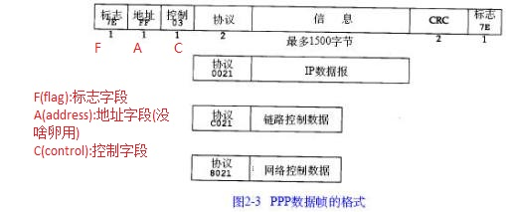

两个特点：

简单，提供不可靠的数据报服务，

检错，无纠错  不使用序号和确认机制

1. 同步传输：协议规定采用硬件来完成比特填充（和 HDLC 的做法一样）

比特填充法的具体做法是：在发送端，当一串比特流尚未加上标志字段时，先用硬件扫描整个帧。只要发现5个连续1，则立即填入一个0。因此经过这种零比特填充后的数据，就可以保证不会出现6个连续1。在接收一个帧时，先找到F字段以确定帧的边界。接着再用硬件对其中的比特流进行扫描。每当发现5个连续1时，就将这5个连续1后的一个0删除，以还原成原来的比特流。

1. 异步传输：当 PPP 用在异步传输时，就使用一种特殊的字符填充法

【局域网】

1. 局域网的特点：

从功能的角度来看，局域网具有以下几个特点：

1. 共享传输信道，在局域网中，多个系统连接到一个共享的通信媒体上。
2. 地理范围有限，用户个数有限。通常局域网仅为一个单位服务，只在一个相对独立的局部范围内连网，如一座楼或集中的建筑群内，一般来说，局域网的覆盖范围越位10m~10km内或更大一些。

从网络的体系结构和传输检测提醒来看，局域网也有自己的特点：

1. 低层协议简单(CSMA/CD协议)
2. 不单独设立网络层，局域网的体系结构仅相当于相当与OSI/RM的最低两层  （物理层、数据链路层）

（3）采用两种媒体访问控制技术，由于采用共享广播信道， 而信道又可用不同的传输媒体，所以局域网面对的问题是多源，多目的的连连管理，由此引发出多中媒体访问控制技术 在局域网中各站通常共享通信媒体，采用广播通信方式是天然合适的，广域网通常采站点间直接构成格状网(网状网)。

1. 常见的局域网网络拓扑种类：

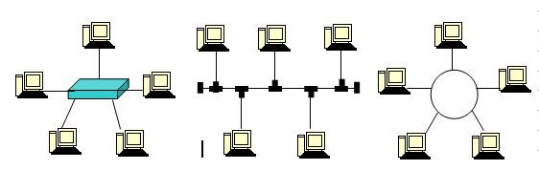

星型网、总线网、环形网、树形网

* 1. 星型拓扑与总线网

当时很可靠的星形拓扑结构较贵，人们都认为无源(没有源头，可扩充性好)的总线结构更加可靠，但实践证明，连接有大量站点的总线式以太网很容易出现故障，而现在专用的ASIC芯片(算法很吊)的使用可以讲星形结构的集线器做的非常可靠，因此现在的以太网一般都使用星形结构的拓扑。

1. 以太网(局域网的同义词)
   1. 传统以太网：DIX Ethernet V2 标准( 区别另一个标准IEEE 的 802.3 标准)
   2. LLC子层的故事：

由于 TCP/IP 体系经常使用的局域网是 DIX Ethernet V2 而不是 802.3 标准中的几种局域网，因此现在 802 委员会制 定的逻辑链路控制子层 LLC（即 802.2 标准）的作用已经不大了。(LLC子层被抛弃了)

* 1. 10BASE-T(跟100BASE-T一起被吉比特淘汰了): 10BASE-T中的“10”表示信号在电缆上的传输速率为10MB/s，“BASE”表示电缆上的信号是基带信号，“T”代表双绞线星形网，但10BASE-T的通信距离稍短，每个站到集线器的距离不超过100m
  2. CSMA/CD协议与时分复用TDM（同时发送与探路发送）：

传统的时分复用TDM是静态时隙分配（按照TDM规定，一个时间内组合ABCD机器的特定数据，一块发送），均匀高负荷时信道利用率高（全部都照顾到，一起完成），低负荷或符合不均匀时资源浪费较大（只有A有数据就浪费了），CSMA/CD课动态使用空闲新到资源，低负荷时信道利用率高，但控制复杂，高负荷时信道冲突大。

* 1. 交换机：在一个局域网(网段)中，网段有很多共同的需求，可以分成与物理位置无关的虚拟局域网(VLAN),在以太网帧中插入VLAN标记，实现透明传输。